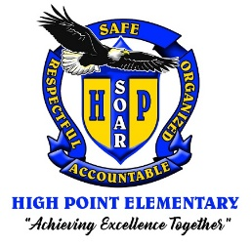
Title I Annual Missed Meeting Notification
High Point Elementary School

Date: September 27, 2024

Dear Parents:

Did you miss our Title I Annual Meeting? During our Title I Annual Meeting we discussed the following: Parent-School-Student Compact, our school and Pinellas County Schools Parent and Family Engagement Plan (PFEP), Title I budget, academic expectations, assessments, Title I Parent’s Right to Know, and the Title I Program.

Please view the recording of our Annual Meeting on our school’s website http://www.highpoint-es.pinellas.k12.fl.us/

We look forward to meeting you at future school events. Please call 727 538-7440. if you have any questions or concerns regarding our school or our Title I Program.

Sincerely,

Mrs. Mavres
Principal
High Point Elementary School

Title I Annual Missed Meeting Notification
High Point Elementary School

Fecha: 27 de septiembre de 2024
Estimados padres:
¿Te perdiste nuestra Reunión Anual de Título I? Durante nuestra reunión anual de Título I, discutimos lo siguiente: Pacto entre padres, escuela y estudiantes, nuestra escuela y el Plan de participación de padres y familias (PFEP) de las escuelas del condado de Pinellas, presupuesto de Título I, expectativas académicas, evaluaciones, Derecho de los padres a saber de Título I y el Programa Título I.

Vea la grabación de nuestra reunión anual en el sitio web de nuestra escuela http://www.highpoint-es.pinellas.k12.fl.us/
Esperamos conocerlos en futuros eventos escolares. Por favor llame al 727 538-7440. si tiene alguna pregunta o inquietud con respecto a nuestra escuela o nuestro programa Título I.
Sinceramente,
Sra. Mavres
Principal
High Point Elementary

